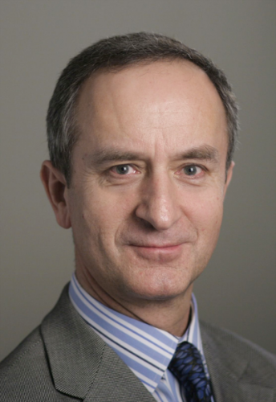
Janusz Reiter

Janusz Reiter urodził się w 1952 roku. Studiował germanistykę na Uniwersytecie Warszawskim. W 1977 roku rozpoczął pracę jako dziennikarz. Publikował w „Życiu Warszawy” oraz
w „Przeglądzie Katolickim”. Od 1980 był działaczem NSZZ „Solidarność”. Brał udział
w redagowaniu podziemnego czasopisma „Solidarność Narodu”. W 1989 pracował w „Polityce Polskiej”, następnie do 1990 w „Gazecie Wyborczej” i w Telewizji Polskiej. W latach 1990-95 był ambasadorem Polski w Republice Federalnej Niemiec. Był aktywnie zaangażowany w proces przebudowy stosunków polsko-niemieckich. W 1996 roku założył Centrum Stosunków Międzynarodowych, niezależny think tank poświęcony polityce zagranicznej i bezpieczeństwa.
W 2005 roku został ambasadorem Polski w Stanach Zjednoczonych, a w 2008 roku - Specjalnym Wysłannikiem do spraw zmian klimatu i w tej roli uczestniczył w przygotowaniach do konferencji klimatycznych w Poznaniu i Kopenhadze. Jest autorem i współautorem wielu publikacji książkowych i prasowych. Publikował m.in. w "Frankfurter Allgemeine Zeitung", "Weltwoche", "Washington Post", "Wall Street Journal", "Die Zeit", a także w polskiej prasie. Otrzymał liczne nagrody i wyróżnienia, m.in. Wielki Krzyż Zasługi z Gwiazdą i Wstęgą Republiki Federalnej Niemiec, nagrodę Uniwersytetu Europejskiego Viadrina, honorowy tytuł College of the Atlantic w USA.

Janusz Reiter was born in 1952. He attended German studies at the University of Warsaw. In 1977, he started working as a journalist. He was publishing in ,,Życie Warszawy” and „Przegląd Katolicki”. In 1980, he became Solidarity activist. For seven years during communist rule in Poland he was editing certain opposition magazines, among others, ,,Solidarność Narodu”. In 1989, he was working for ,,Polityka Polska” and till 1990 for ,,Gazeta Wyborcza” and Telewizja Polska. Between the years 1990-95, Mr. Reiter served as a Polish ambassador to the Federal Republic of Germany. He was actively engaged in the rebuilding process of Polish-German relations. In 1996, he founded the Centre for International Relations (CIR), an independent thinktank, focused on foreign and security policies. In 2005, he became the Polish Ambassador to the United States, and in 2008 – a Special Emissary in regard of the climate changes and in this capacity, he participated in the preparations for climate changes conferences in Poznań and Copenhagen. He is an author and coauthor of many books and magazine publications. He published in "Frankfurter Allgemeine Zeitung", "Weltwoche", "Washington Post", "Wall Street Journal", "Die Zeit" and several Polish journals and magazines. He received many awards and prizes: Order of Merit of the Federal Republic of Germany, the Viadrina European University award and an honor title of the College of the Atlantic in the USA.

